GMTOOLS 安装手册

- 请确认您使用的机器已经安装.net framework 2.0 。如果没有安装，请先安装安装文件中附带的dotnetfx.exe。
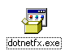

- 运行GMTOOLS 客户段安装包进入（图一）安装界面，点击 下一步 ，转到图二
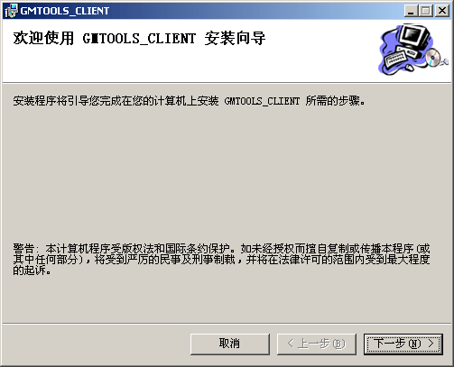
图一

- 在文件夹中选择您要安装的目录，默认为 C:\Program Files\9you\GMTOOLS_CLIENT\,；选择使用人，表示可以使用本工具的windows登录用户。点击下一步确认安装。
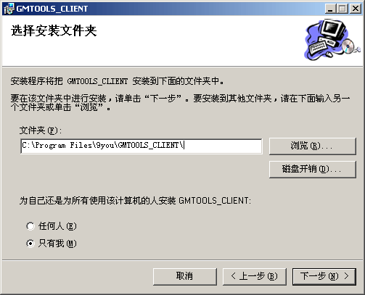
图二

4．确认安装，点击下一步
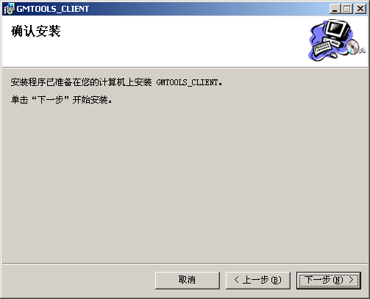

5．安装GMTOOLS_CLIENT工具
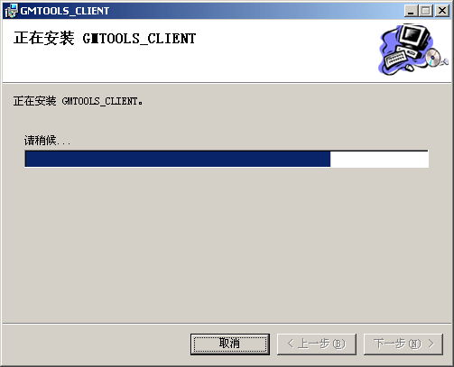

6．安装完毕
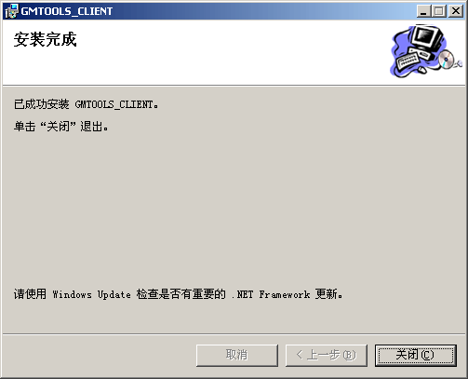
7．找到客户端安装目录下Scheme.INI配置文件，将 Schmem\Schmem.INI 中的

Address 设置为本工具服务器端所在的ip地址
Port 设置为工具服务器与客户端之间的通信端口

